Diseño del mapa Energy hasta VOLT
Guía de salas plataformas conexiones y referencias visuales
Este documento define una propuesta completa para el primer sector de Sistema Caído. El recorrido usa doce salas distribuidas en tres alturas, dos ramas que se conectan entre sí, un atajo central y una ruta de regreso que se habilita después de derrotar a VOLT.
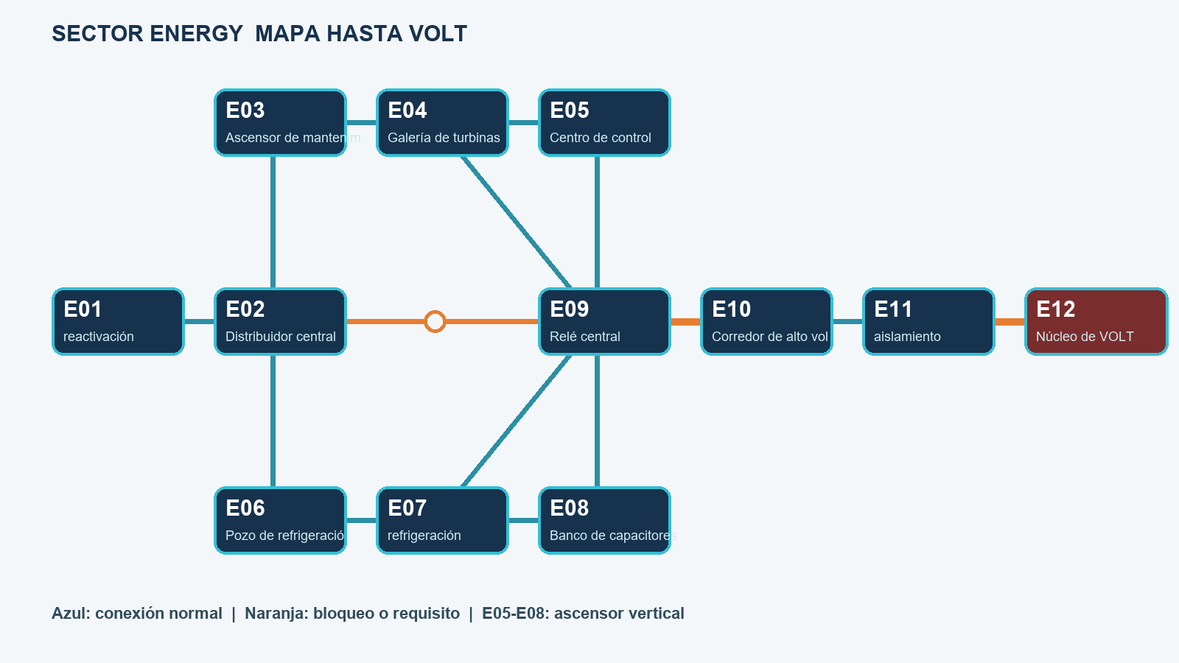
Plano general del sector Energy

Recorrido y progresión
La ruta recomendada comienza en E01, presenta el hub E02 y conduce primero a la rama inferior para restablecer la energía. El ascensor conecta E08 con E05, donde se obtiene ENERGY-02. Las dos ramas convergen en E09; desde allí se abre el atajo a E02 y continúa la aproximación a VOLT.
Paso | Ruta | Resultado
1 | E01 → E02 | Tutorial, checkpoint y presentación del hub.
2 | E02 → E06 → E07 → E08 | Restablecer AUX_POWER.
3 | E08 → E05 | Activar ascensor y obtener ENERGY-02.
4 | E05/E04 → E09 | Abrir el atajo permanente hacia E02.
5 | E09 → E10 → E11 | Prueba final y checkpoint del jefe.
6 | E11 → E12 | Derrotar a VOLT y obtener Dash.

Reglas de construcción
- Usar salas de 1280 x 720 px y una cuadrícula base de 32 px. La arena E12 puede medir 1920 x 720 px.
- Mantener 96 px libres alrededor de puertas y checkpoints. Evitar peligros bajo los controles táctiles en los extremos inferiores.
- Toda plataforma obligatoria debe poder alcanzarse con las habilidades disponibles antes de VOLT: carrera, salto variable y ataque.
- Las salidas verticales deben mostrar visualmente el siguiente destino. No usar caídas ciegas como conexión principal.
- Los bloqueos futuros de Dash, Golpe descendente y Doble salto se muestran, pero no forman parte de la ruta obligatoria.
- Limitar a tres enemigos simultáneos por cámara. Combinar máximo dos tipos de enemigo antes del jefe.

Convención de coordenadas
Las coordenadas de cada ficha usan el origen 0,0 en la esquina superior izquierda. Los valores se expresan como x, y, ancho y alto. Son medidas sugeridas para bocetar y pueden ajustarse durante pruebas de movimiento.

Sala E01
E01 Cámara de reactivación
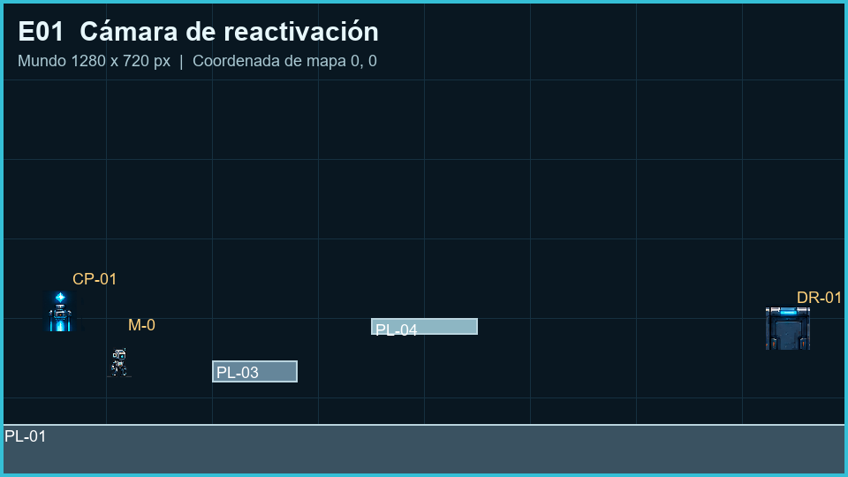
Objetivo: Inicio seguro. Enseña carrera, salto y lectura del HUD sin presión.
Conexiones: Izquierda cerrada; derecha a E02.
Progreso: Activa CP-01. No requiere habilidades ni permisos.
Geometría x y ancho alto: PL-01 (0,640,1280,80); PL-03 (320,544,128,32); PL-04 (560,480,160,24)
Objetos y entidades: CP-01 (96,500); M-0 (180,570); DR-01 (1190,528)
Dirección artística: Dejar una línea visual limpia hacia la salida. Sin enemigos. Usar señal de sector y luz cian.

Sala E02
E02 Distribuidor central
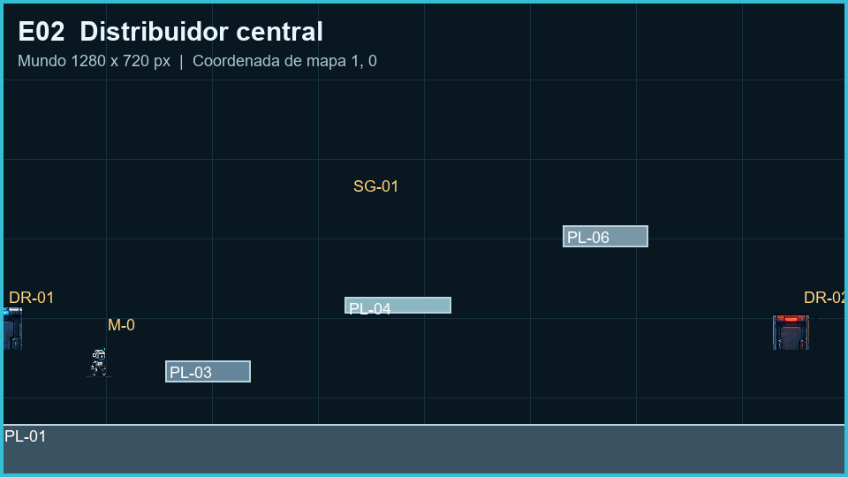
Objetivo: Hub de orientación. Presenta la rama superior, la inferior y la compuerta del jefe.
Conexiones: Izquierda E01; arriba E03; abajo E06; derecha E09 mediante DR-02.
Progreso: DR-02 se abre desde E09 y permanece abierta. El acceso post-VOLT exige Dash.
Geometría x y ancho alto: PL-01 (0,640,1280,80); PL-03 (250,544,128,32); PL-04 (520,448,160,24); PL-06 (850,340,128,32)
Objetos y entidades: DR-01 (0,528); DR-02 (1200,528); SG-01 (520,360); M-0 (150,570)
Dirección artística: Desde una pasarela debe verse la silueta del reactor y la puerta hacia VOLT. Esta sala será el centro del minimapa.

Sala E03
E03 Ascensor de mantenimiento
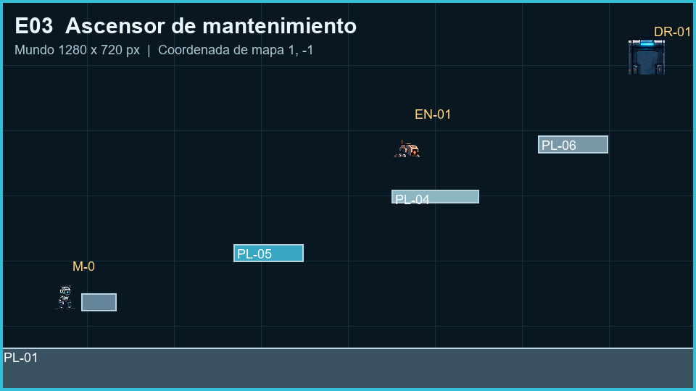
Objetivo: Primera sala vertical. Enseña plataformas móviles y saltos encadenados.
Conexiones: Abajo E02; derecha E04.
Progreso: Ruta opcional al principio. No concede progreso persistente.
Geometría x y ancho alto: PL-01 (0,640,1280,80); PL-02 (150,540,64,32); PL-05 (430,450,128,32); PL-04 (720,350,160,24); PL-06 (990,250,128,32)
Objetos y entidades: EN-01 (750,290); M-0 (120,570); DR-01 (1190,138)
Dirección artística: El ascenso debe poder completarse con salto normal. La caída devuelve a la zona inferior sin matar al jugador.

Sala E04
E04 Galería de turbinas
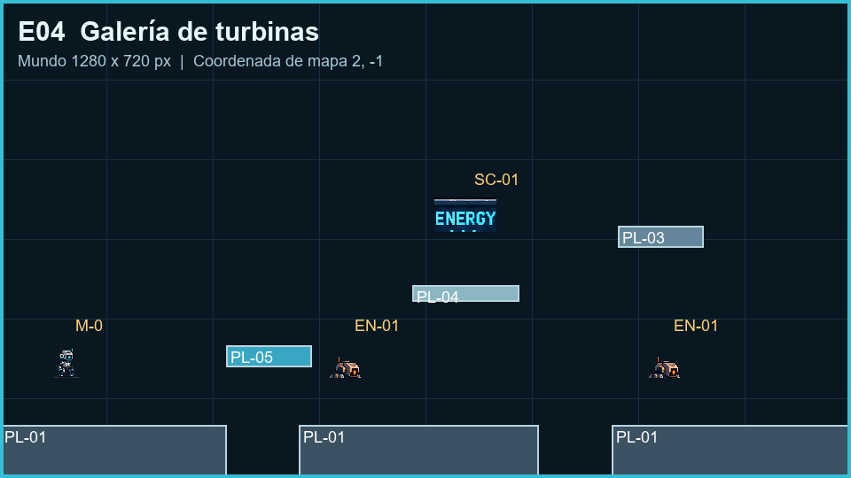
Objetivo: Combina movimiento horizontal, maquinaria y combate básico.
Conexiones: Izquierda E03; derecha E05; bajada unilateral hacia E09.
Progreso: La bajada a E09 funciona como retorno corto después de explorar E05.
Geometría x y ancho alto: PL-01 (0,640,340,80); PL-01 (450,640,360,80); PL-01 (920,640,360,80); PL-05 (340,520,128,32); PL-04 (620,430,160,24); PL-03 (930,340,128,32)
Objetos y entidades: EN-01 (520,570); EN-01 (1000,570); SC-01 (700,350); M-0 (100,570)
Dirección artística: Colocar ventiladores y tuberías grandes al fondo. El conducto descendente debe ser visible pero no confundirse con una caída mortal.

Sala E05
E05 Centro de control
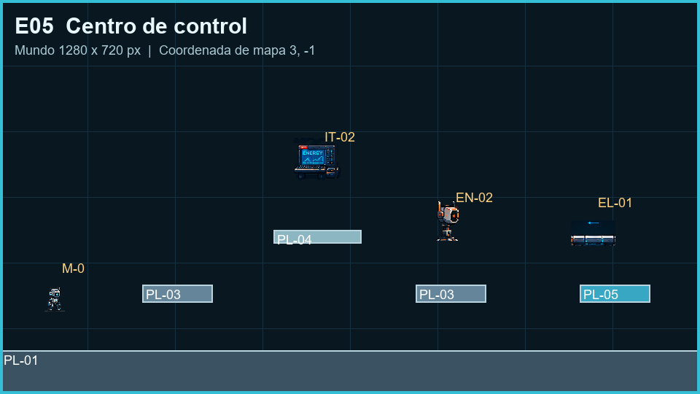
Objetivo: Entrega el permiso ENERGY-02 y conecta las dos alturas mediante ascensor.
Conexiones: Izquierda E04; ascensor hacia E08; caída segura hacia E10 tras obtener el permiso.
Progreso: IT-02 solo concede ENERGY-02 cuando el interruptor de E08 está activo.
Geometría x y ancho alto: PL-01 (0,640,1280,80); PL-03 (260,520,128,32); PL-04 (500,420,160,24); PL-03 (760,520,128,32); PL-05 (1060,520,128,32)
Objetos y entidades: IT-02 (580,330); EN-02 (820,440); EL-01 (1080,450); M-0 (100,570)
Dirección artística: Si falta energía, la consola muestra AUXILIAR OFF y señala E08. Con energía activa, concede el permiso y abre la compuerta inferior.

Sala E06
E06 Pozo de refrigeración
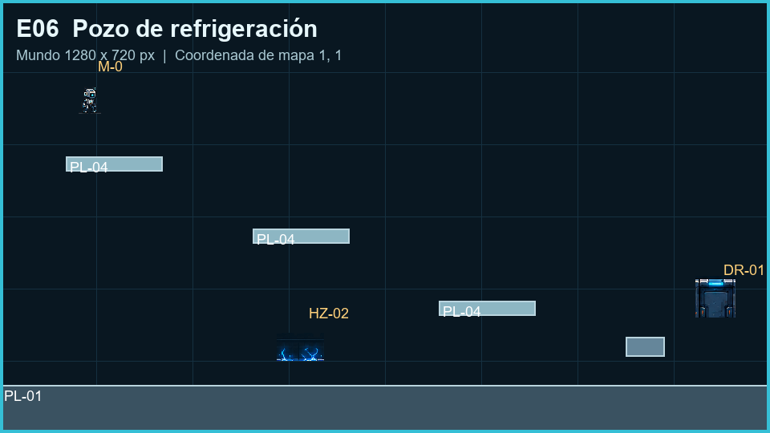
Objetivo: Descenso vertical controlado con plataformas unidireccionales.
Conexiones: Arriba E02; derecha E07.
Progreso: Introduce superficies húmedas y electricidad sin bloquear el recorrido.
Geometría x y ancho alto: PL-01 (0,640,1280,80); PL-04 (110,260,160,24); PL-04 (420,380,160,24); PL-04 (730,500,160,24); PL-02 (1040,560,64,32)
Objetos y entidades: HZ-02 (500,600); M-0 (150,190); DR-01 (1190,528)
Dirección artística: El jugador debe ver la siguiente plataforma antes de saltar. Usar vapor y goteo como guía de profundidad.

Sala E07
E07 Conductos de refrigeración
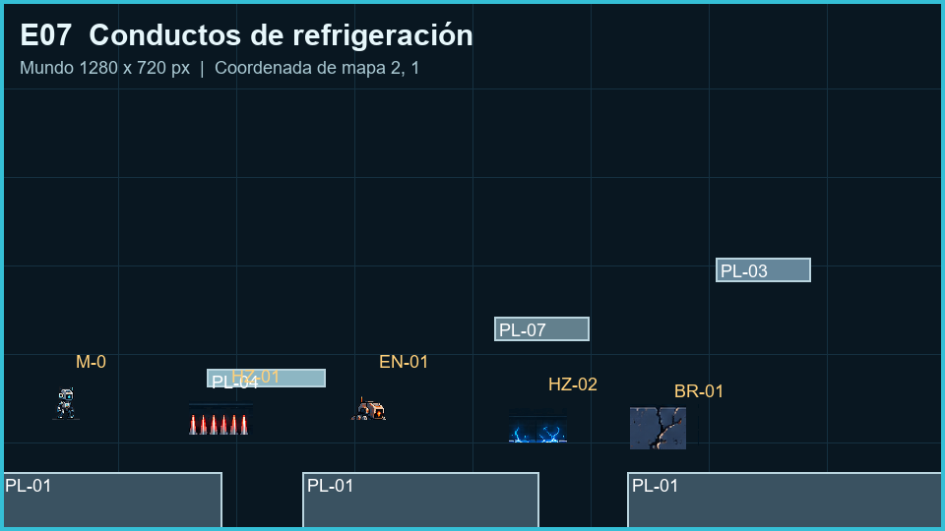
Objetivo: Ruta de peligros ambientales y regreso vertical hacia E09.
Conexiones: Izquierda E06; derecha E08; escalera superior a E09.
Progreso: Contiene un suelo agrietado que se abrirá más adelante con Golpe descendente.
Geometría x y ancho alto: PL-01 (0,640,300,80); PL-01 (410,640,320,80); PL-01 (850,640,430,80); PL-04 (280,500,160,24); PL-07 (670,430,128,32); PL-03 (970,350,128,32)
Objetos y entidades: HZ-01 (300,590); HZ-02 (730,600); EN-01 (500,570); BR-01 (900,610); M-0 (90,570)
Dirección artística: La barrera BR-01 debe verse distinta del suelo normal. No es necesaria para llegar a VOLT; queda como promesa de regreso.

Sala E08
E08 Banco de capacitores
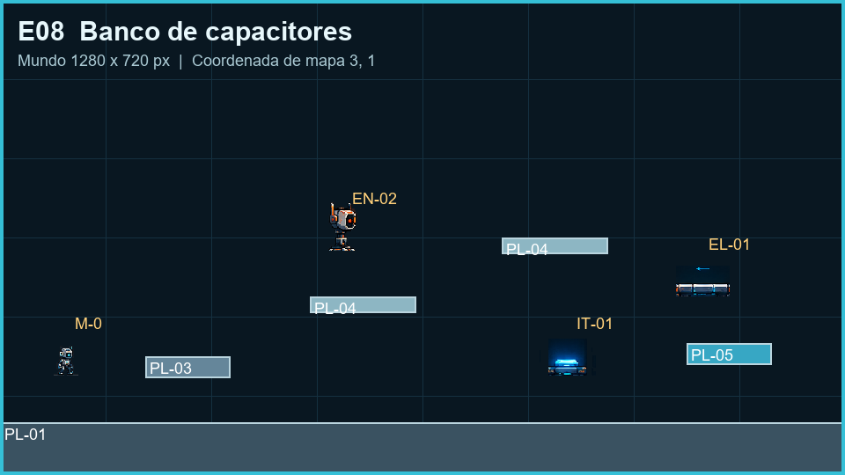
Objetivo: Objetivo de la rama inferior. Restablece la energía auxiliar.
Conexiones: Izquierda E07; ascensor a E05; conexión técnica a E10.
Progreso: IT-01 activa AUX_POWER y desbloquea el ascensor E08-E05.
Geometría x y ancho alto: PL-01 (0,640,1280,80); PL-03 (220,540,128,32); PL-04 (470,450,160,24); PL-04 (760,360,160,24); PL-05 (1040,520,128,32)
Objetos y entidades: EN-02 (520,380); IT-01 (860,570); EL-01 (1060,450); M-0 (100,570)
Dirección artística: Tras activar el interruptor, cambiar luces naranjas a cian y encender generadores. La transformación visual confirma el progreso.

Sala E09
E09 Relé central
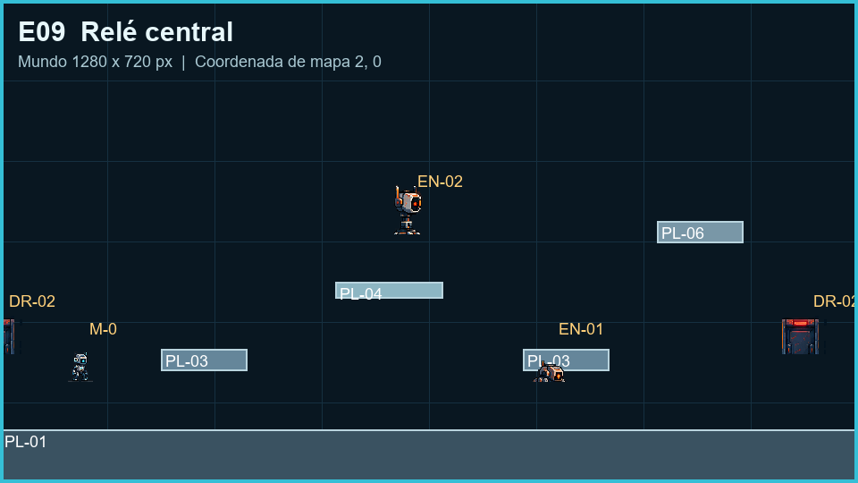
Objetivo: Sala de convergencia y primer atajo importante.
Conexiones: Arriba E04; abajo E07; izquierda E02; derecha E10.
Progreso: Abre DR-02 hacia E02. La salida a E10 requiere AUX_POWER y ENERGY-02.
Geometría x y ancho alto: PL-01 (0,640,1280,80); PL-03 (240,520,128,32); PL-04 (500,420,160,24); PL-03 (780,520,128,32); PL-06 (980,330,128,32)
Objetos y entidades: DR-02 (0,528); EN-02 (610,350); EN-01 (820,570); DR-02 (1200,528); M-0 (120,570)
Dirección artística: La batalla debe usar máximo dos enemigos activos. Al terminar, abrir el acceso a E02 y mostrar una señal hacia VOLT.

Sala E10
E10 Corredor de alto voltaje
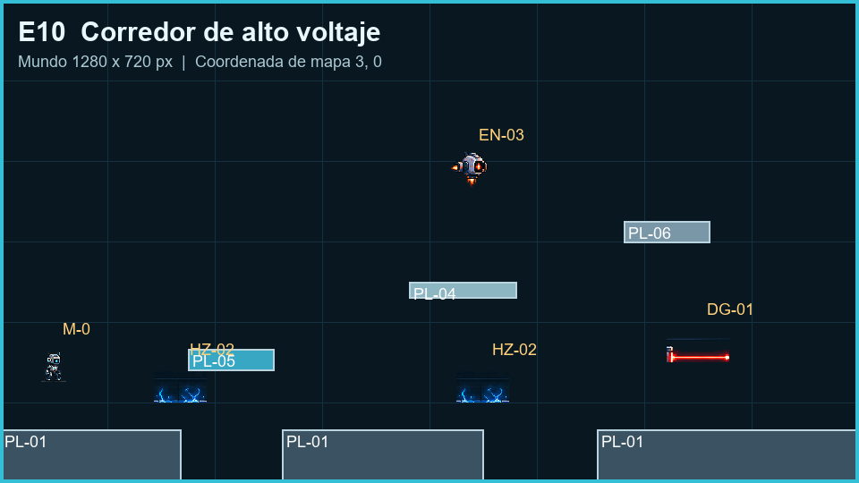
Objetivo: Examen previo al jefe con electricidad, plataforma móvil y enemigo aéreo.
Conexiones: Izquierda E09; derecha E11; túnel de Dash post-VOLT hacia E02.
Progreso: El túnel de Dash es visible, pero permanece inaccesible antes del jefe.
Geometría x y ancho alto: PL-01 (0,640,270,80); PL-01 (420,640,300,80); PL-01 (890,640,390,80); PL-05 (280,520,128,32); PL-04 (610,420,160,24); PL-06 (930,330,128,32)
Objetos y entidades: HZ-02 (270,600); HZ-02 (720,600); EN-03 (700,280); DG-01 (1040,540); M-0 (80,570)
Dirección artística: Reducir la densidad si los controles quedan tapados. El Drone debe atacar cuando el jugador ya está sobre una superficie estable.

Sala E11
E11 Cámara de aislamiento
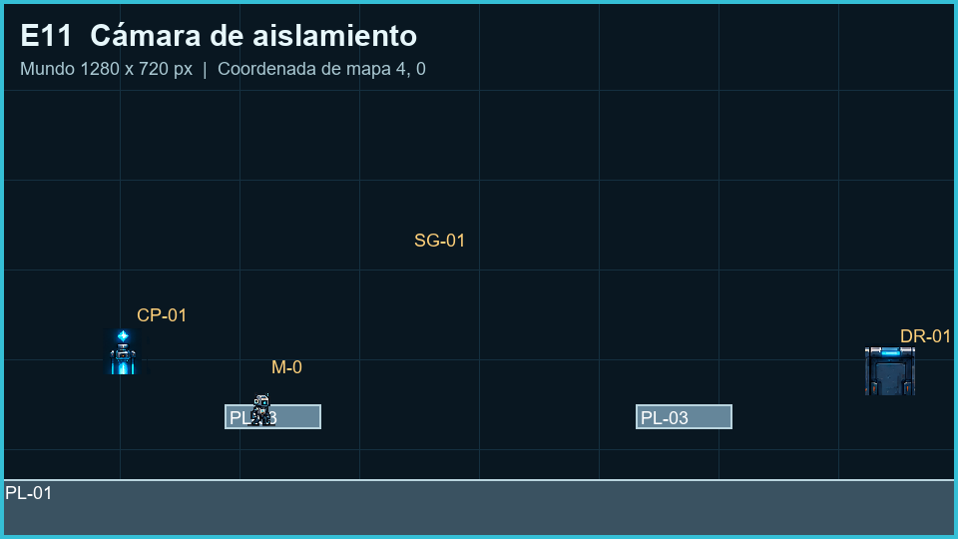
Objetivo: Descanso, checkpoint y anticipación narrativa antes de VOLT.
Conexiones: Izquierda E10; derecha E12.
Progreso: Activa CP-02. La puerta de la arena se cierra al iniciar el combate.
Geometría x y ancho alto: PL-01 (0,640,1280,80); PL-03 (300,540,128,32); PL-03 (850,540,128,32)
Objetos y entidades: CP-01 (170,500); SG-01 (540,400); DR-01 (1190,528); M-0 (350,570)
Dirección artística: Sin enemigos. La música y el ruido industrial deben bajar. Mostrar el texto NÚCLEO DE SEGURIDAD VOLT tras activar el checkpoint.

Sala E12
E12 Núcleo de VOLT
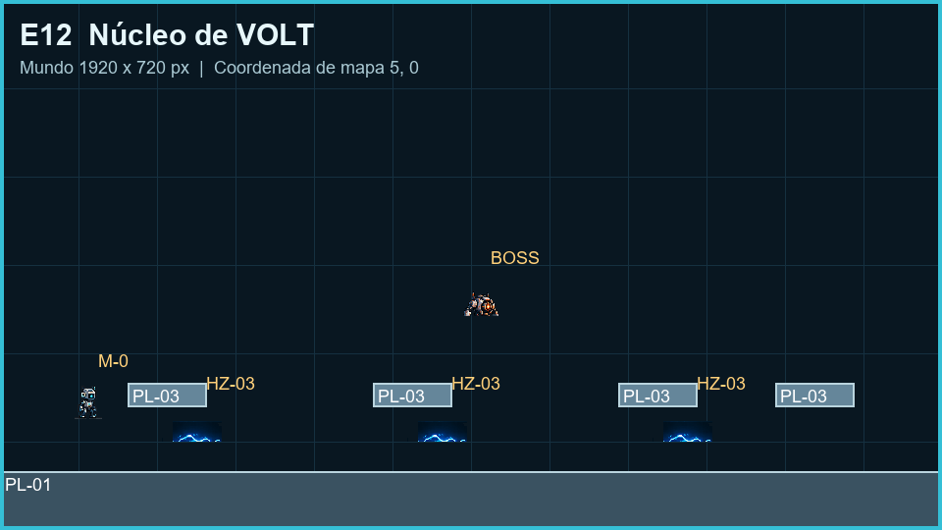
Objetivo: Arena del primer jefe, de una pantalla y media de ancho.
Conexiones: Izquierda E11; salida postcombate hacia el corredor de Dash.
Progreso: Derrotar a VOLT guarda bossDefeated=volt y concede el módulo Dash.
Geometría x y ancho alto: PL-01 (0,640,1920,80); PL-03 (260,520,160,32); PL-03 (760,520,160,32); PL-03 (1260,520,160,32); PL-03 (1580,520,160,32)
Objetos y entidades: BOSS (980,430); HZ-03 (400,600); HZ-03 (900,600); HZ-03 (1400,600); M-0 (180,570)
Dirección artística: Dividir el suelo en cuatro sectores para Grid Surge. Mantener dos plataformas laterales seguras y espacio para saltar Ground Slam.

Anexo de plataformas
Los códigos de este anexo coinciden con las etiquetas utilizadas en los planos de sala. Las imágenes son referencias ya integradas en el proyecto y pueden usarse como base para construir el escenario final.
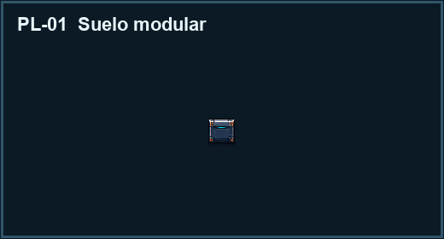  PL-01 Suelo modular  Piso y paredes sólidas; repetir en una cuadrícula de 32 px. | 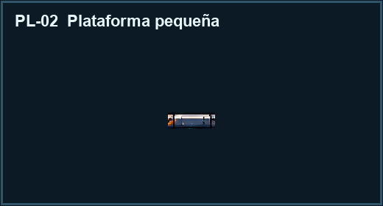  PL-02 Plataforma pequeña  Apoyo corto para saltos de precisión.
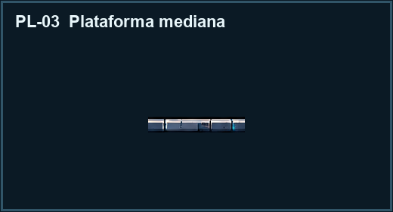  PL-03 Plataforma mediana  Apoyo estándar y descanso entre saltos. | 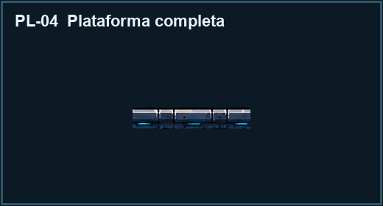  PL-04 Plataforma completa  Plataforma unidireccional atravesable desde abajo.
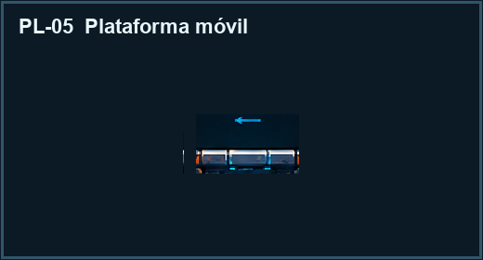  PL-05 Plataforma móvil  Movimiento horizontal o vertical con pausa en extremos. | 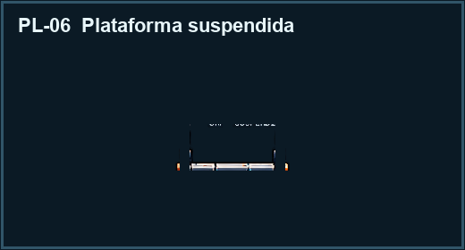  PL-06 Plataforma suspendida  Apoyo elevado y lectura vertical del escenario.
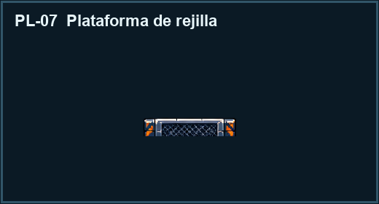  PL-07 Plataforma de rejilla  Variante visual para conductos y refrigeración. | 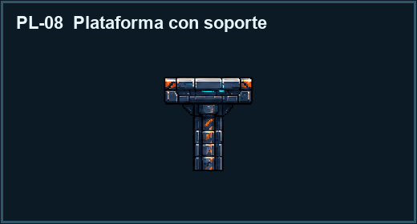  PL-08 Plataforma con soporte  Marca plataformas principales y cambios de altura.

Anexo de peligros e interactivos
Los códigos de este anexo coinciden con las etiquetas utilizadas en los planos de sala. Las imágenes son referencias ya integradas en el proyecto y pueden usarse como base para construir el escenario final.
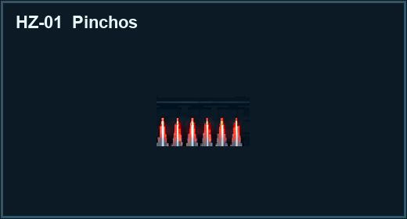  HZ-01 Pinchos  Daño por contacto con espacio seguro antes y después. | 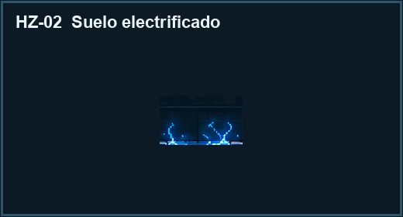  HZ-02 Suelo electrificado  Peligro temporal o permanente con señal previa.
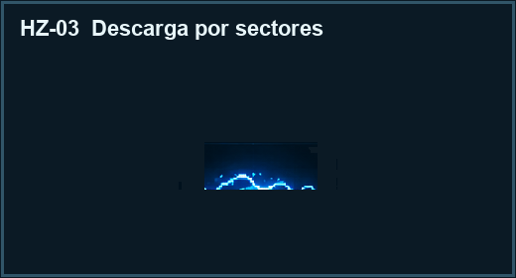  HZ-03 Descarga por sectores  Ataque de VOLT; activar por segmentos de la arena. | 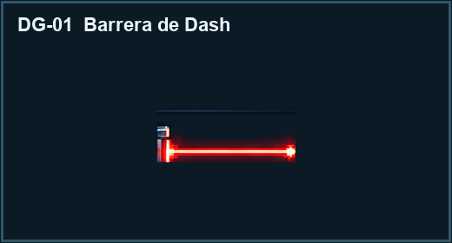  DG-01 Barrera de Dash  Ruta visible antes de VOLT y transitable al obtener Dash.
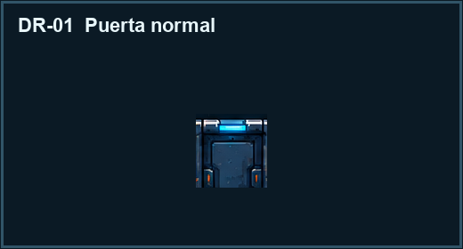  DR-01 Puerta normal  Cambio de sala sin requisito especial. | 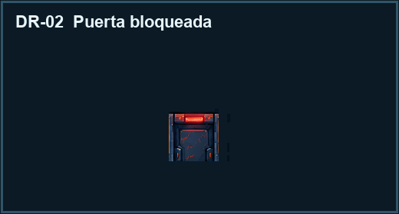  DR-02 Puerta bloqueada  Comunica permiso, interruptor o atajo pendiente.
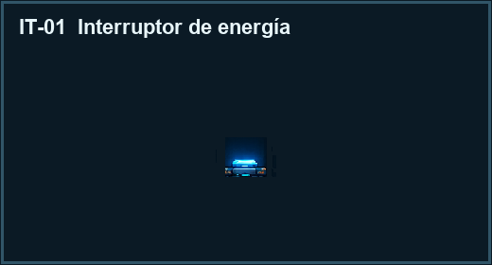  IT-01 Interruptor de energía  Activa AUX_POWER y el ascensor E08-E05. | 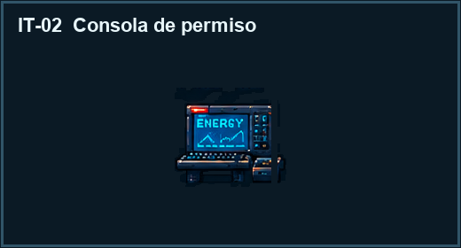  IT-02 Consola de permiso  Entrega ENERGY-02 cuando la energía auxiliar está activa.

Anexo de peligros e interactivos continuación
Los códigos de este anexo coinciden con las etiquetas utilizadas en los planos de sala. Las imágenes son referencias ya integradas en el proyecto y pueden usarse como base para construir el escenario final.
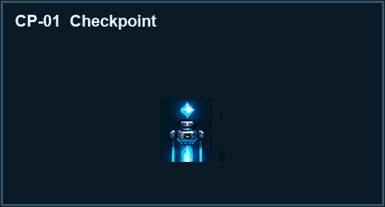  CP-01 Checkpoint  Cura, guarda y fija el punto de reaparición. | 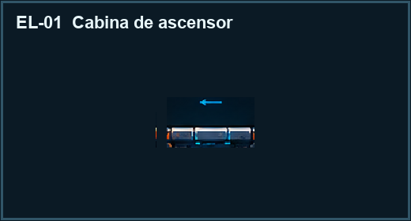  EL-01 Cabina de ascensor  Usar con pilares y guías verticales; conexión E05-E08.
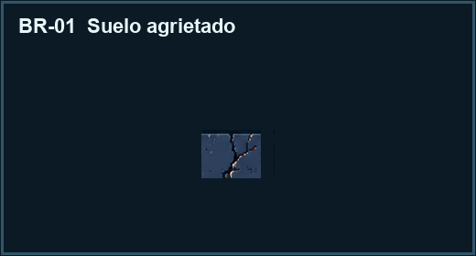  BR-01 Suelo agrietado  Ruta futura que requerirá Golpe descendente. | 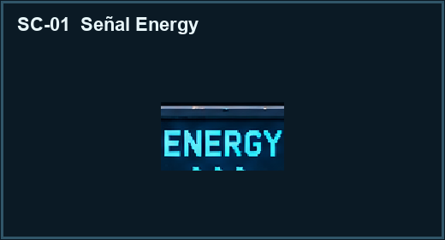  SC-01 Señal Energy  Orienta hacia objetivos y refuerza el lenguaje del sector.

Anexo de personajes y decoración
Los códigos de este anexo coinciden con las etiquetas utilizadas en los planos de sala. Las imágenes son referencias ya integradas en el proyecto y pueden usarse como base para construir el escenario final.
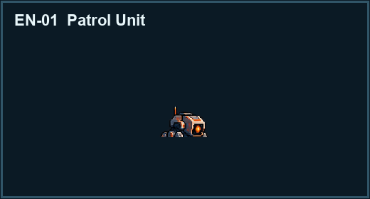  EN-01 Patrol Unit  Enemigo terrestre para pasarelas amplias. | 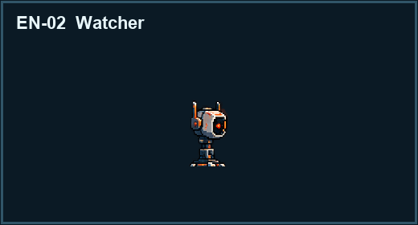  EN-02 Watcher  Torre para controlar plataformas y cruces verticales.
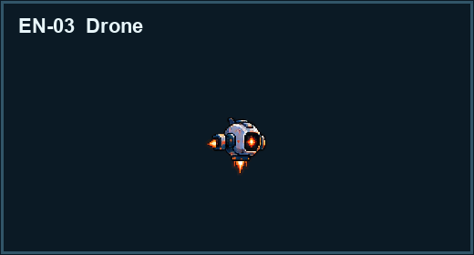  EN-03 Drone  Amenaza aérea en salas con espacio para maniobrar. | 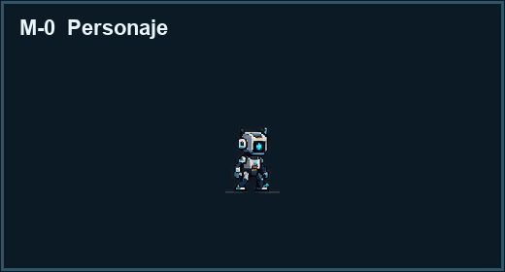  M-0 Personaje  Referencia de escala: collider aproximado 36 x 58 px.
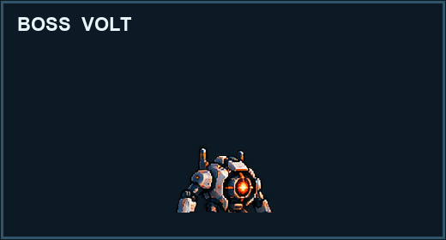  BOSS VOLT  Jefe del sector; reservar un área limpia alrededor. | 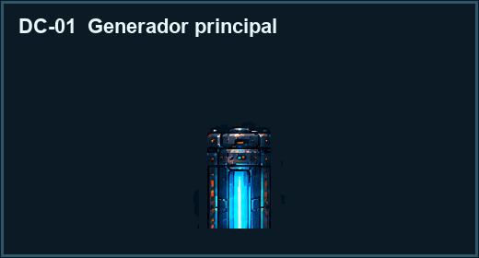  DC-01 Generador principal  Decoración de gran tamaño para E08 y E12.
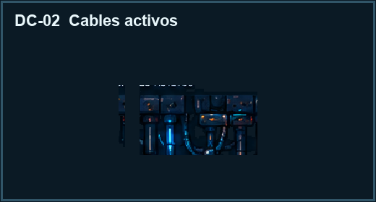  DC-02 Cables activos  Guía visual de energía activa y conexiones entre máquinas. | 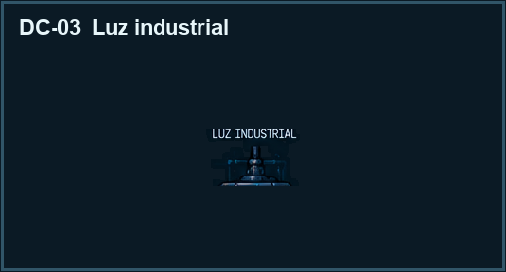  DC-03 Luz industrial  Puntos de interés, entradas y superficies seguras.

Resumen de producción
Para diseñar el mapa, conviene trabajar primero con bloques y colisiones, después colocar puertas e interactivos, luego enemigos y finalmente decoración. La composición visual nunca debe alterar una distancia de salto ya validada.
Prioridad | Tarea | Resultado esperado
1 | Construir E01, E02 y conexiones verticales | Validar orientación y escala general.
2 | Construir rama inferior E06-E08 | Validar descenso, peligros y AUX_POWER.
3 | Construir rama superior E03-E05 | Validar ascenso, ascensor y ENERGY-02.
4 | Construir convergencia E09-E11 | Validar atajo, retorno y dificultad previa.
5 | Construir E12 | Validar espacio y patrones de VOLT.
6 | Añadir decoración y señales | Mejorar lectura sin cambiar colisiones.

Lista mínima de recursos
8 familias de plataformas, 3 peligros, 2 tipos de puerta, interruptor, consola, checkpoint, ascensor, 3 enemigos, M-0, VOLT, señales, generadores, cables y luces industriales. Todos aparecen identificados en los anexos.

